 | Départ Bloc
Couleur | Texte en noir | texte en braille | Nombre
Violet foncé | définir bloc 1 | bl déf bloc `1 | 1
Violet foncé | définir bloc 2 | bl déf bloc `2 | 1

 | Boucle départ jeton
Couleur | Texte en noir | texte en braille | nombre
Jaune | si … alors | co si alors | 2
Jaune | répéter jusqu'à … | co rép jusqu'à | 2

 | Départ boucle
Couleur | Texte en noir | texte en braille | nombre
Jaune | répéter … fois | co rép fois | 2
Jaune | répéter indéfiniment | co rép indéf | 2

Départ
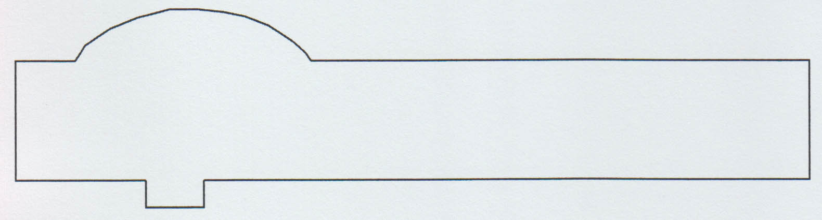
Couleur |  | Texte en noir | texte en braille | nombre
marron |  | qd drapeau cliqué | ev drapeau | 1
marron |  | qd … est pressé | ev ... pressé | 1

 | Normal H15
Couleur | Texte en noir | texte en braille | nombre
violet clair | montrer | ap montrer | 2
violet clair | cacher | ap cacher | 2
vert foncé | effacer tout | st eff tout | 2
vert foncé | stylo écriture | st pos écrit | 2
vert foncé | relever stylo | st relever | 2
jaune | attendre … sec | co att sec | 2
violet foncé | bloc 1 | bl bloc `1 | 2
violet foncé | bloc 2 | bl bloc `2 | 2
violet foncé | bloc 3 | bl bloc `3 | 2

Sinon
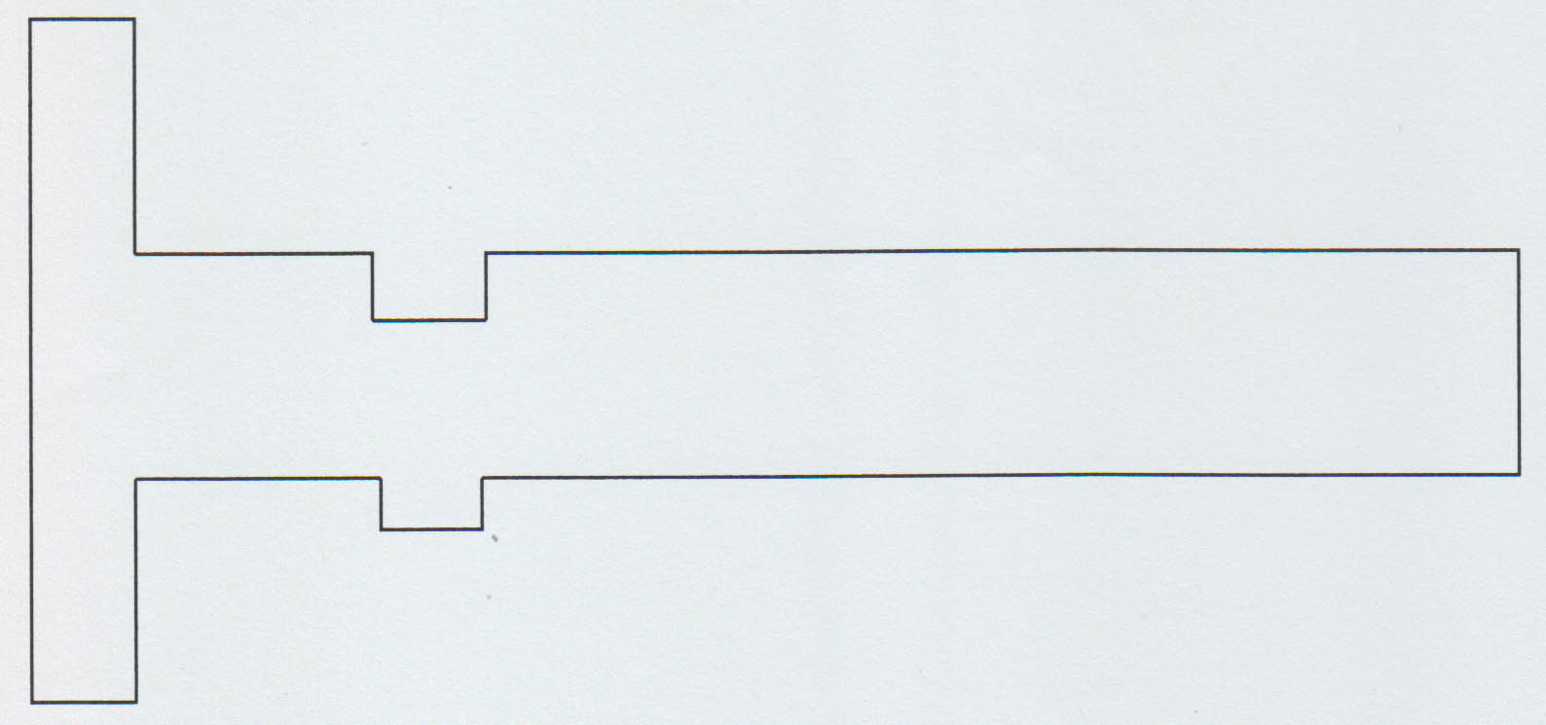
Couleur |  | Texte en noir | texte en braille | nombre
jaune |  | sinon | co sinon | 2

 | Jeton 2
Couleur |  | Texte en noir | texte en braille | nombre
bleu foncé |  | abscisse x | mo abscisse x | 4
bleu foncé |  | ordonnée y | mo ordonnée y | 4
bleu foncé |  | direction | mo direction | 2
bleu ciel |  | réponse | ca réponse | 4
bleu ciel |  | touche … pressée ? | ca ... pressée? | 4
vert clair |  | nombre aléatoire | op nb aléa | 2
vert clair |  | regroupe | op regroupe | 4
vert clair |  | modulo | op modulo | 2
vert clair |  | arrondi | op arrondi | 2

 |  | Jeton 1
Couleur | Texte en noir |  | texte en braille | Nombre
vert clair | + |  | ¤`! | 2
vert clair | - |  | ¤`- | 2
vert clair | * |  | ¤`* | 2
vert clair | / |  | ¤`/ | 2
vert clair | < |  | ´< | 2
vert clair | > |  | ´> | 2
vert clair | = |  | `" | 2
vert clair | et |  | et | 2
vert clair | ou |  | ou | 2
vert clair | non |  | non | 2

 |  | Jeton
Couleur | Texte en noir |  | texte en braille | nombre
Orange | var 1 |  | var `1 | 4
Orange | var 2 |  | var `2 | 4

 | Normal jeton H15
Couleur |  | Texte en noir | texte en braille | nombre
bleu foncé |  | avancer de … | mo avancer de | 4
bleu foncé |  | tourner droite de … | mo tour droite | 4
bleu foncé |  | tourner gauche de … | mo tour gauche | 4
bleu foncé |  | s'orienter à … | mo s'orienter à | 4
bleu foncé |  | aller à x:y: | mo aller à x y | 2
bleu foncé |  | ajouter à x | mo ajouter à x | 2
bleu foncé |  | donner la valeur … à x | mo don val à x | 2
bleu foncé |  | ajouter … à y | mo ajouter à y | 2
bleu foncé |  | donner la valeur … à y | mo don val à y | 2
violet clair |  | dire… pdt … sec | ap dire pd sec | 4
violet clair |  | dire | ap dire | 4
Orange |  | mettre … à … | do mettre à | 2
Orange |  | ajouter à | do ajouter à | 2
Orange |  | montrer la variable | do montrer var | 2
Orange |  | cacher la variable | do cacher var | 2
bleu ciel |  | demander et attendre | ca demande att | 2

Retour
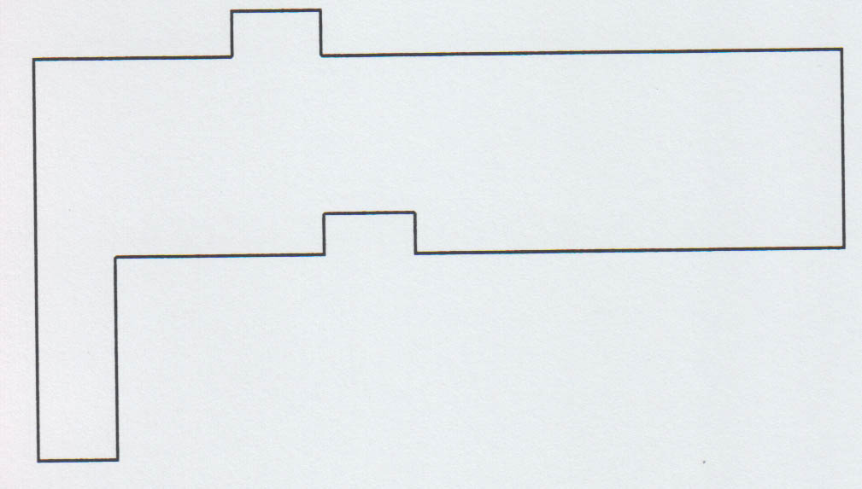
Couleur | Texte en noir |  | texte en braille | nombre
Jaune | retour |  | co retour | 4

Stop tout
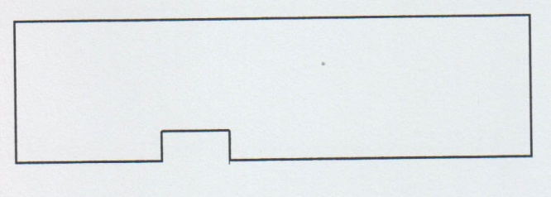
Couleur | Texte en noir |  | texte en braille | nombre
Jaune | stop tout |  | co stop tout | 1

